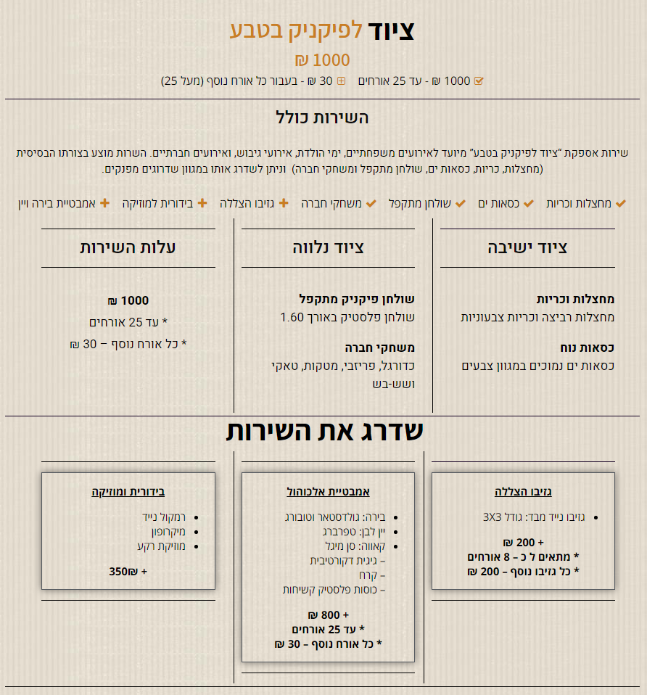

טופס הזמנת אירוע
על מנת לאשר הזמנה זו יש:
- למלא מספר כרטיס אשראי, לחתום ולהשיב למייל mangalistim4u@gmail.com או לפקס 03-7621113
- במקרה בו אין אפשרות להדפיס, ניתן להשיב מייל חוזר ולציין הנני מאשר הזמנה זו + פרטי כרטיס אשראי.
* מספר ההזמנה ימולא ע"י נציג החברה
הזמנה מספר: |  | שם המזמין: | שם החברה/הארגון:
 | טלפון נייד: |  |  | דוא"ל:
 | תאריך אירוע: ‏ |  |  | כתובת אירוע:
שעת הארוחה: |  | שעת הגעת הצוות: | הערות להזמנה:
 | מפרט ההזמנה  - חבילת ציוד בסיסית – 1000 ₪ כן/לא  - גזיבו הצללה – 200 ₪ - כן/לא  - אמבטיית אלכוהול – 800 ₪ - כן/לא  - בידורית ומוזיקה – 350 ₪ - כן/לא  סה"כ עלות: |  |  | מס' אורחים באירוע: | סך עלות:  * חבילת הבסיס בלבד
 |  |  |  | עלות שדרוגים: | סה"כ עלות:  *חבילת הבסיס + שדרוגים
 |  |  |  | סה"כ לתשלום+הובלה:  * כולל מע"מ | אמצעי תשלום: (הקף בעיגול)  - כ. אשראי  - צ'ק (לפרעון ביום האירוע)  - מזומן (עד 11000 ₪)  - העברה בנקאית (ביום האירוע)
 | כרטיס אשראי לביטחון וחיוב המקדמה:  מספר כרטיס:  תוקף:  CVV:  תעודת זהות:  שם בעל הכרטיס: |  |  | עוד על השרות:  - משך השרות עד 4 שעות  - הערות נוספות:______________________
תנאי תשלום:
- 200 ₪ מקדמה. היתרה– ביום האירוע
- תנאי ביטול:
עד 72 שעות - המקדמה +10% מסך ההזמנה.
פחות מ 72 שעות - המקדמה +30% מסך ההזמנה.

שים לב: צוות האירוע משוריין לך בהתאם לכמות הסועדים המצוינת בהזמנה זו. לא ניתן להפחית את כמות הסועדים לאחר אישור ההזמנה.

שם המזמין:_______________ חתימת המזמין:_________________
אישור הזמנה זו מותנה בחתימת נציג "המנגליסטים":
שם צוות מבצע:_______________ חתימת מנהל הצוות: ________________

